Frombork, 02.11.2015 r.

**RB.271.1.14.2015**

**DRUGIE ZAPROSZENIE DO SKŁADANIA OFERT**

**zmniejszony zakres robót**

**na wykonanie remontu dachu świetlicy wiejskiej w Baranówce, gmina Frombork.**

**Zamawiający:**

Gmina Frombork

Młynarska 5A

14-530 Frombork

T: 55 244 0660

F: 55 244 0661

sekretariat@frombork.pl

**OPIS PRZEDMIOTU ZAMÓWIENIA**

**Informacje ogólne**

Przedmiotem zamówienia jest przeprowadzenie remontu dachu świetlicy wiejskiej w Baranówce, gmina Frombork.

**Szczegółowe warunki dotyczące przedmiotu zamówienia**

1. **Parametry dachu:**

Dach dwuspadowy o konstrukcji drewnianej kryty dachówką ceramiczną. Wymiary dachu: długość 17,5 m, szerokość od rynny do rynny 7,5 m, wysokość od rynny do kalenicy 2,9 m, powierzchnia całkowita połaci ok 175 m2. W dachu jeden komin o wym. ok 40x100 cm. Bezpośrednio pod dachem nieużywany strych.

**UWAGA! Remontowi podlega tylko część dachu budynku nad pomieszczeniami świetlicy wiejskiej – łącznie ok 100 m2 połaci.**

1. **Zakres robót:**
2. rozbiórka istniejącego pokrycia,
3. pokrycie wysokoparoprzepuszczalną folią wstępnego krycia,
4. nabicie impregnowanych kontrłat i łat,
5. montaż pasów nadrynnowych,
6. ułożenie nowego pokrycia z dachówki L15 w kolorze tradycyjnym,
7. montaż gąsiorów, wiatrownic z desek obitych blachą, uszczelek systemowych gąsiorów i uszczelnień przeciwśniegowych,
8. obrobienie komina,
9. demontaż i ponowny montaż istniejących rynien i rur spustowych (2 szt.) z wymianą uchwytów wg potrzeby.
10. montaż stopni kominiarskich
11. wszystkie obróbki ocynkowane

**Termin wykonania prac – do 30 listopada 2015 r.**

**Uwaga! Zamawiający zastrzega sobie prawo do odstąpienia od realizacji zamówienia bez podania przyczyny.**

**Forma i składanie ofert**

Oferty należy składać w siedzibie Zamawiającego we Fromborku, ul Młynarska 5a, pok. nr 1 lub   
e-mailem na adres: kierownik.budownictwo@frombork.pl

Oferta powinna zawierać tylko wypełniony załącznik nr 1 – Formularz ofertowy.

Termin składania ofert: **6.11.2015 r. do godz. 12.00.**

**Zachęcamy do odbycia wizji lokalnej w godzinach otwarcia świetlicy tj. 13.00-18.00.**

**Osoba do kontaktu: Andrzej Szyszło**

**E:** [kierownik.budownictwo@frombork.pl](mailto:kierownik.budownictwo@frombork.pl)

**T:** 55 244 0667

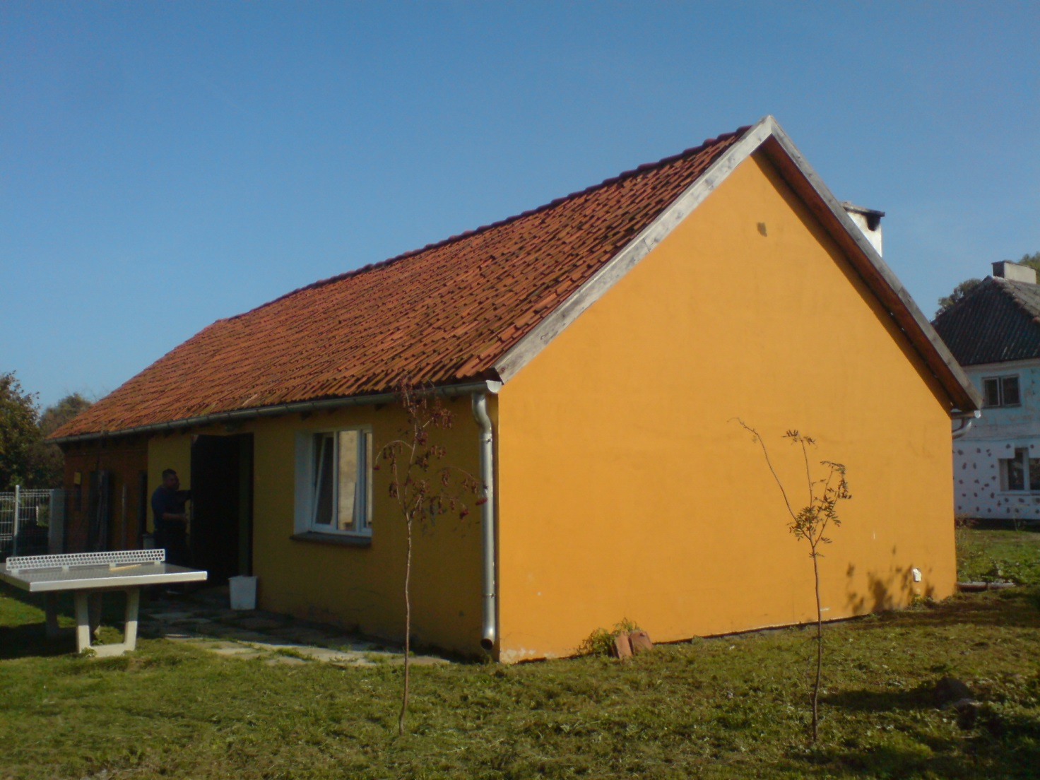

**RB.271.1.14.2015**

**Załącznik Nr 1**

Pieczątka oferenta

**Formularz ofertowy**

**Niniejszym składamy ofertę na na wykonanie remontu dachu świetlicy wiejskiej w Baranówce, gmina Frombork i zobowiązujemy się do:**

1. właściwego doboru materiałów i technologii dopasowanych do specyfiki obiektu,
2. wykonania remontu zgodnie z zasadami BHP,
3. uporządkowania obiektu i otoczenia po wykonaniu remontu,
4. pokrycia wszelkich kosztów związanych z realizacją przedmiotu zamówienia.

**Remont zobowiązujemy się wykonać za kwotę :**

brutto:

......................................(słownie...........................................................................................................)

netto:

......................................(słownie...........................................................................................................)

....................................................................... ............................................................

/miejscowość, data/ /podpisy i imienne pieczątki osób uprawnionych do składania oświadczeń woli w imieniu Oferenta/